THỰC HÀNH 09: KẾ HOẠCH THỰC HÀNH
Tiết 3: Thực Hành Nhận Diện Lừa Đảo & Nguy Cơ Online
Nhiệm vụ sinh viên:
- Phân loại và nêu lý do
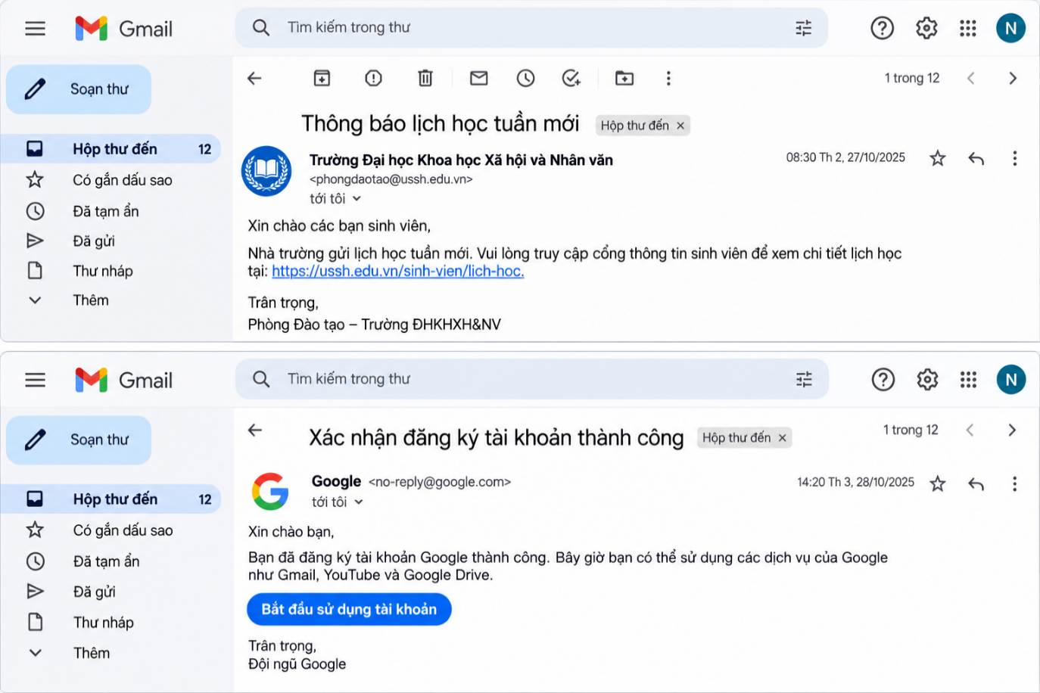
Email 1: Thông báo lịch học tuần mới
Phân loại: Thật
Lý do: Người gửi là phòng đào tạo của trường, nội dung thông báo rõ ràng, đường hướng dẫn đến cổng thông tin nhà trường, không yêu cầu cung cấp thông tin mật khẩu cá nhân.

Email 2: Xác nhận đăng ký tài khoản Google
Phân loại: Thật
Lý do: Nội dung xác thực hoạt động đăng ký tài khoản, không yêu cầu cung cấp mật khẩu hoặc mã xác minh qua email, có hướng dẫn sử dụng dịch vụ Google.

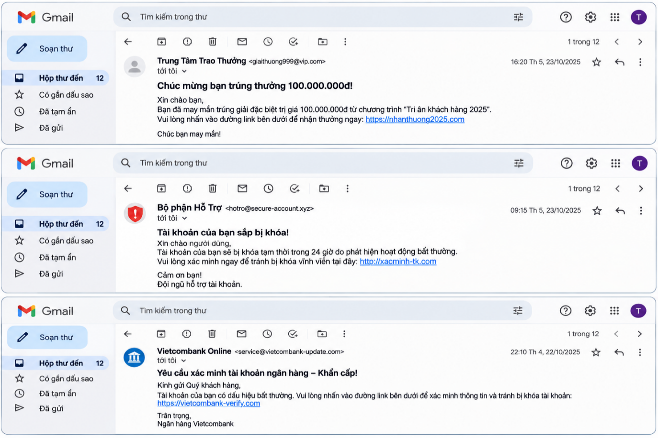
Email 3: Thông báo trúng thưởng
Phân loại: Giả
Lý do: Thông báo trúng thưởng dù không tham gia chương trình, đánh vào tâm lý ham quà tặng, yêu cầu nhấn vào đường link lạ để nhận thưởng, địa chỉ người gửi không rõ ràng.

Email 4: Tài khoản sắp bị khoá
Phân loại: Giả
Lý do: Tạo cảm giác lo lắng, đường link xác minh không thuộc wedsite chính thức, người gửi không xác định được danh tính.

Email 5: Giả danh ngân hàng Vietcombank
Phân loại: Giả
Lý do: giả mạo tên ngân hang uy tín, yêu cầu nhấn vào đường link để xác nhận, địa chỉ người gửi không phải tên chính thức của ngân hàng.

3.Kiểm tra đường link bằng VirusTotal
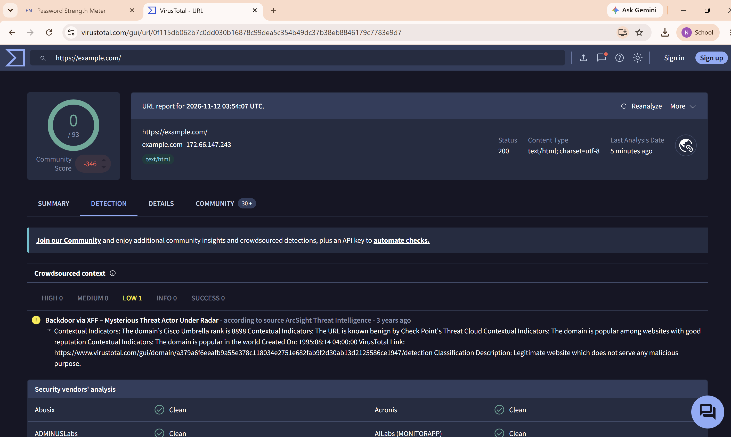
Đường link kiểm tra: https://example.com/
Nhận xét: đường link mẫu không bị phát hiện là độc hại tại thời điểm kiểm tra.

BÁO CÁO “5 dấu hiệu nhận biết Email/Website lừa đảo”

Họ và tên: Nguyễn Văn Anh Tài
Lớp: HG26V7A1
Nhóm: 08
Học phần: CT005/F01

I. MỤC TIÊU

- Nhận biết các dấu hiệu của email và website lừa đảo.
- Phân biệt email đáng tin cậy và email có dấu hiệu giả mạo.
- Rèn luyện kỹ năng kiểm tra đường link trước khi truy cập.
- Nâng cao ý thức bảo vệ thông tin cá nhân khi sử dụng Internet.

II. NHIỆM VỤ 1: NHẬN DIỆN 5 EMAIL MẪU

Nhóm tiến hành xem xét 5 email mẫu, gồm 2 email minh họa có dấu hiệu hợp lệ và 3 email minh họa có dấu hiệu lừa đảo.

- Phân loại email
Email 1: Thông báo thời khóa biểu của nhà trường
- Phân loại: Có dấu hiệu hợp lệ.
- Lý do: Nội dung liên quan đến việc học tập, thông báo rõ ràng, không yêu cầu cung cấp mật khẩu hoặc mã OTP.

Email 2: Xác nhận đăng ký tài khoản Google
- Phân loại: Có dấu hiệu hợp lệ.
- Lý do: Nội dung xác nhận hoạt động đăng ký tài khoản, không yêu cầu cung cấp thông tin bí mật.

Email 3: Thông báo trúng thưởng 100 triệu đồng
- Phân loại: Lừa đảo.
- Lý do: Thông báo trúng thưởng bất ngờ, người nhận không tham gia chương trình và có đường link đáng ngờ.

Email 4: Thông báo tài khoản sắp bị khóa
- Phân loại: Lừa đảo.
- Lý do: Nội dung tạo cảm giác khẩn cấp, yêu cầu xác minh tài khoản qua đường link không rõ nguồn gốc.
Email 5: Email giả mạo ngân hang
- Phân loại: Lừa đảo.
- Lý do: Có dấu hiệu giả mạo ngân hàng, yêu cầu nhấn vào đường link và xác minh thông tin tài khoản.

III. NHIỆM VỤ 3: KIỂM TRA ĐƯỜNG LINK BẰNG VIRUSTOTAL
1. Công cụ sử dụng
- VirusTotal – công cụ hỗ trợ kiểm tra mức độ an toàn của đường link và tệp tin.

Website: https://www.virustotal.com/

2. Tiến hành kiểm tra
- Đường link kiểm tra: https://example.com/
- Công cụ sử dụng: VirusTotal.
- Kết quả kiểm tra: 0/93 công cụ bảo mật không phát hiện mối đe dọa.
- Trạng thái website: 200.

3. Nhận xét kết quả
- Kết quả cho thấy tại thời điểm kiểm tra, không có công cụ bảo mật nào trong số 93 công cụ phát hiện đường link mẫu là độc hại.

4.Kết luận
- VirusTotal là công cụ hữu ích giúp người dùng kiểm tra đường link trước khi truy cập. Tuy nhiên, kết quả không phát hiện mối đe dọa không có nghĩa là website chắc chắn an toàn tuyệt đối.

IV. SẢN PHẨM: 5 DẤU HIỆU NHẬN BIẾT EMAIL/WEBSITE LỪA ĐẢO

- Địa chỉ người gửi không rõ ràng
- Email được gửi từ địa chỉ lạ hoặc tên miền giả mạo tổ chức uy tín.

- Yêu cầu cung cấp thông tin cá nhân
- Yêu cầu cung cấp mật khẩu, mã OTP hoặc thông tin tài khoản ngân hàng.

- Đường link đáng ngờ
- Đường link có tên miền lạ, sai chính tả hoặc không trùng với website chính thức.

- Nội dung tạo cảm giác khẩn cấp
- Thông báo tài khoản sắp bị khóa, yêu cầu xác minh ngay hoặc đe dọa người nhận.

- Thông báo trúng thưởng bất ngờ
- Thông báo nhận được phần thưởng có giá trị lớn dù người nhận không tham gia chương trình nào.

V. BÀI HỌC KINH NGHIỆM
- Qua buổi thực hành, em hiểu rằng cần cẩn thận khi nhận email và truy cập website. Không nên nhấn vào đường link lạ, cung cấp mật khẩu hoặc mã OTP cho người khác. Cần kiểm tra nguồn gửi và sử dụng công cụ bảo mật để hỗ trợ phát hiện nguy cơ lừa đảo.

VI. KẾT LUẬN CHUNG
- Buổi thực hành giúp em nâng cao khả năng nhận diện email và website lừa đảo, biết cách kiểm tra đường link bằng VirusTotal và hiểu được tầm quan trọng của việc bảo vệ thông tin cá nhân. Mỗi người cần chủ động nâng cao ý thức an toàn số để sử dụng Internet một cách thông minh và có trách nhiệm.

